Kwiecień, tydzień 2
Chciałbym być sportowcem
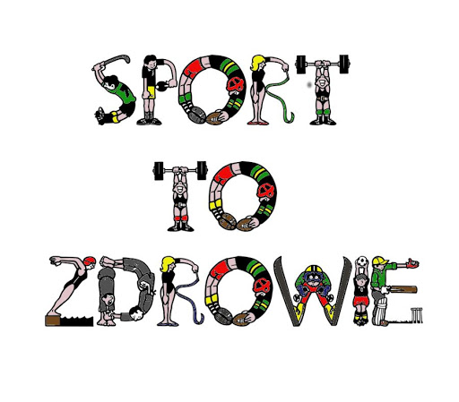
Dzień 5
Cele główne:
- rozwijanie sprawności manualnej,
- rozumie jak ważna jest aktywność w życiu człowieka,
- rozwijanie umiejętności klasyfikowania.
Dziecko:
- segreguje i liczy klocki,
- tworzy wypowiedzi do obrazka,
- rozumie treść oglądniętego filmu i potrafi wypowiedzieć się na jego temat

Ćwiczenia w liczeniu dzieci wyciągają swoje klocki mogą być rożne takie jakie macie. Klocków ma być 10 sztuk kolorowych.
- dziecko segreguje grupy kolorów ( układa każde osobno)
- wskazuje których klocków jest najwięcej a których najmniej
- liczy wszystkie klocki
Poniżej filmik „Letnie sporty i zabawy”, zobaczcie czy znacie sporty przedstawione na filmie. https://www.youtube.com/watch?v=y1QWCQaDhbw&t=307s

Rysowany wierszyk Słońce, dziecko rysuje według tekstu wierszyka.
Rysuję kółeczko,
Żółciutkie, gorące.
Dorysuję kreseczki
I otrzymam słońce.

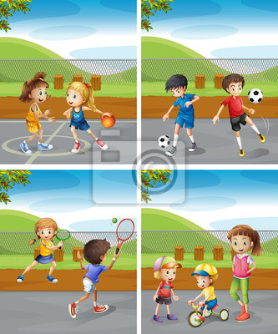
Moje zabawy na powietrzu, pytania do obrazków:
- Co robią dzieci na obrazkach ? (grają w kosza, piłkę nożną, tenisa, jeżdżą na rowerze)
- Czy Wy też lubicie zabawy ruchowe na powietrzu ?
- Które z zabaw lubicie najbardziej ?

Zapraszam Was do obejrzenia bajki Bolek i Lolek sportowcy, zobaczcie jak zachowywali się bohaterowie bajki, po filmie spróbujcie ich ocenić. !
https://www.youtube.com/watch?v=m8rWKU1X4SU (bajka)
Dzieci dostrzegają że Bolek postępował nie „fair” (wyjaśnić słowo) opisują dlaczego ? Samodzielnie dochodzą do wniosków co jest ważne w sporcie.

Zabawa z wykorzystaniem rymowanki. Dzieci naśladują czynności o których mowa jest w rymowance. (rodzic robi przerwę po każdym wersie)
Janek lubi biegać.
Hania – na leżaku spać.
Julek – jeździć na rowerze,
A Ja - w kosza grać.

Zabawa ruchowa - Flaga na wietrze dziecko porusza się w rytmie klaskania przez rodzica. Podczas przerwy w klaskaniu, podnoszą do góry ręce i naśladują ruch machania flagą.

Zabawa i wspólne śpiewanie piosenki „Ruch to zdrowie”. (link poniżej)
https://www.youtube.com/watch?v=ImUd_iXFFN4
RUCH TO ZDROWIE" /piosenka/
Zamiast siedzieć przed ekranem
i grać wiecznie w gry te same.
Zmień tryb życia na sportowy.
Świat się stanie kolorowy.
Ref.: Warto czasem iść na basen
lub rowerem ruszyć w trasę.
Czeka bramka, piłka, kort
- uprawiamy razem sport.
Umiesz jeździć na dwóch kołach.
Już wycieczka gna wesoła.
Świnka dziś najszybciej jedzie.
Zobacz znowu jest na przedzie.
Ref.: Warto czasem iść na basen
lub rowerem ruszyć w trasę…
Małpka fika po drabinkach. Hula hop rozkręca świnka. Ćwiczył miś aż się zasapał, lecz kondycji trochę złapał.
Ref.: Warto czasem iść na basen
lub rowerem ruszyć w trasę…
Jeśli zostać chcesz piłkarzem, wpisz się do drużyny marzeń. Zagraj z przyjaciółmi Misia Wielki puchar zdobądź dzisiaj!
Ref.: Warto czasem iść na basen
lub rowerem ruszyć w trasę…

Zabawa „Dokończ zdanie”
Będę aktywnie spędzał/ła czas, bo…
Mam nadzieję, że razem z rodzicami…
Postaram się, aby w czasie wolnym nie…
Dziś po południu…

Praca na dziś Karta pracy, cz.2, nr.25. ! Rysujcie po śladach szprych w kołach rowerowych.
Dla chętnych poniżej kolorowanka „MEDAL” za super wykonaną pracę w całym tygodniu sportowym ! Jesteście super

